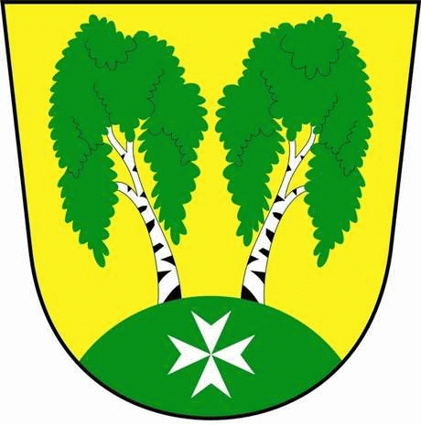
MČ Praha - Březiněves

U Parku 140/3, 182 00 Praha 8

Program zasedání Zastupitelstva MČ Praha – Březiněves
Číslo: 44
Datum 28.02.2018
S V O L Á V Á M

zasedání Zastupitelstva MČ Praha – Březiněves

na den 07.03.2018

od 17:30 hod. do kanceláře starosty

Program:

- Kontrola zápisu č. 43.
- Zvýšení rozpočtu na rok 2018 – dovybavení JSDH.
- Zvýšení rozpočtu na rok 2018 – MLK (místní lidová knihovna).
- Výsledky výběrového řízení na veřejnou zakázku: Komplexní údržba dřevin a ostatní zeleně nacházející se na území MČ Praha – Březiněves.
- Výsledky výběrového řízení na veřejnou zakázku: Technická podpora městské části Praha – Březiněves.
- Vyhlášení výběrového řízení na veřejnou zakázku: Nákup vozidla „CAS 20 4000/240 S 2 R“ pro účely fungování JSDH Praha – Březiněves.
- Různé.

Ing. Jiří Haramul
starosta MČ Praha - Březiněves

